Государственное бюджетное общеобразовательное учреждение
лицей №378 Кировского района Санкт-Петербурга

РАЗРАБОТКА УРОКА ИНФОРМАТИКИ
9 КЛАСС

Тема:
«Моделирование как метод познания»

Учитель ГБОУ № 378
Кировского района Санкт-Петербурга,
Ключева Елена Евгеньевна

Санкт-Петербург

2019

- Методическая разработка (сценарий) урока
Базовый учебник: Босова Л.Л. Информатика. 9 класс / Л.Л.Босова, А.Ю.Босова. – М.: БИНОМ. Лаборатория знаний. 2017. – 208 с.: ил.
Тип урока: урок комбинированный.
  - Цели урока:
- Обучающие: обобщить и систематизировать представления учащихся о моделях и моделировании.
- Развивающие: развитие мотивации к изучению информатики; развитие познавательного интереса, творческой активности учащихся
- Воспитательные: воспитание уважения к сопернику, умения работать в команде.
- Здоровьесберегающая: соблюдение санитарных норм при работе в компьютерном классе, соблюдение правил техники безопасности, оптимальное сочетание форм и методов, применяемых на уроке.
Задачи урока:
1) обобщение и систематизация представлений учащихся о моделях и моделировании;
2) рассмотрение натурных и информационных моделей как разных способов отражения в модели признаков объекта-оригинала;
3) рассмотрение этапов построения информационной модели;
4) представление подходов к классификации моделей.
Планируемые образовательные результаты:
предметные — знание основных этапов моделирования;
понимание сущности этапа формализации при построении информационной модели;
метапредметные — владение информационным моделированием как важным методом познания;
личностные — понимание роли информационного моделирования в условиях развития информационного общества.

  - Этапы урока с подробным описанием видов деятельности учителя и учащихся

Этап урока |  | Время, продолжительность  этапа | Название метода | Описание видов деятельности учителя и учащихся
«Начало образовательного мероприятия» | Инициация | 3 мин | Метод Мотивации начала урока «Необъявленная тема» | Короткое приветствие учащихся, выявление отсутствующих.  Учитель показывает фрагмент видео, предлагает догадаться, чему будет посвящена тема урока. Выдает рабочие листы, в которые заносится уже правильно озвученная тема.  Учащиеся смотрят видео, выдвигают предположения, чему посвящен урок. Вписывают тему урока в рабочий лист.  Необходимые материалы: рабочие листы, компьютер, проектор.
«Начало образовательного мероприятия» | Вхождение или погружение в тему | 12 мин | Метод презентации учебного материала «Визуализация» | Учитель: задаёт цели урока, показывает фрагмент презентации «Моделирование как метод познания» и ЭОР «Классификация моделей (N 119303)».  Учащиеся смотрят презентацию. Вписывают определения в опорный конспект, составляют ментальную карту «Классификация моделей»  Необходимые материалы: рабочие листы, компьютер, проектор.
«Начало образовательного мероприятия» | Формирование ожиданий обучающихся | 2 мин | Метод презентации учебного материала «Визуализация» | Учитель: рассказывает о следующем этапе и будущем итоге урока.  Учащиеся: разбиваются на группы по 2-4 человека (можно, объединяя учащихся, сидящих за соседними партами, можно – жеребьевкой). Один человек от группы вытаскивает карточку с типом модели.  Необходимые материалы: компьютер, карточки с типами моделей.
«Работа над темой» | Проработка содержания темы | 18 мин | Метод моделирования | Учитель: выдает необходимые материалы для выполнения заданий каждой группе, запускает часы и объявляет о начале выполнения задания.  Учащиеся: приступают к выполнению задания.  Учитель: следит за временем, контролирует работу групп, при необходимости поддерживает участников, по истечении времени сообщает об этом группам и объявляет о завершении этапа.  Необходимые материалы: компьютеры, листы бумаги, клей, цветные карандаши, краски, заготовки для моделирования и т.д.
«Работа над темой» | Проработка содержания темы | 7 мин | Метод «Кластер» | Учитель: просит показать результаты работы, ставит отметки.  Учащиеся: по очереди каждая группа представляет результаты, остальные параллельно заполняют «Сравнение моделей».  Необходимые материалы: компьютер, проектор.
«Завершение образовательного мероприятия» | Подведение итогов | 3 мин | Метод рефлексии: «Мысли во времени» | Учитель: называет слово «модель», просит учащихся непрерывно записывать свои мысли, которые «приходят в голову» и связаны с заданным словом.  Учащиеся: в течение 1 минуты записывают мысли, потом читают записи про себя. Затем мысленно отвечают на следующие вопросы.  Почему я записал именно эти слова?  О чем я думал, когда писал эти слова?  Чтобы я хотел в записях изменить?  Написанное мной имеет или не имеет для меня значение?  Учитель: подводит итоги, озвучивает оценку каждого учащегося, озвучивает домашнее задание.  Необходимые материалы: рабочие листы.

- Методическое обеспечение урока и методические аспекты организации урока, включающие:
  - Используемые методы и их место в уроке:
Метод мотивации начала урока «Необъявленная тема» (инициация)
Метод презентации учебного материала «Визуализация» (вхождение или погружение в тему, формирование ожиданий)
Метод «Кластер» (проработка содержания темы)
Метод рефлексии: «Мысли во времени» (подведение итогов)
  - Дидактические материалы и средства обучения: карточки с типами моделей, листы для работы, компьютеры, проектор, листы бумаги, клей, цветные карандаши, краски, заготовки для моделирования
Карточки с заданиями
Сборная модель из картона «Петропавловский собор» | Словесная модель «Петропавловский собор» (с точным и подробным описанием, в текстовом редакторе) | Словесная модель «Петропавловский собор» (в художественном стиле, в текстовом редакторе)
Графическая модель «Петропавловский собор» (на листе бумаги) | Графическая модель «Петропавловский собор» (в графическом редакторе на компьютере) | Табличная модель «Петропавловский собор»

Лист для работы
Фамилия, имя, класс
Тема урока:

Опорный конспект
Модель - _______________________________________________________________________
________________________________________________________________________________
Моделирование - _________________________________________________________________
_________________________________________________________________________________
Ментальная карта
Классификация моделей

Сравнение моделей
Группа | Вид модели | Описание, свойства | Баллы

«Мысли во времени»

__________________________________________________________________________________

__________________________________________________________________________________

__________________________________________________________________________________

__________________________________________________________________________________

Домашнее задание:
Установите соответствие между моделями и их типами.

Дата | Осадки | Температура (градусы С) | Давление (мм рт. ст.) | Влажность  (проценты)  Графическая
15.03.17 | Снег | -3,5 | 746 | 67
16.03.17 | Без осадков | 0 | 750 | 64
17.03.17 | Туман | 2,0 | 740 | 100
18.03.17 | Дождь | 3,4 | 745 | 98
19.03.17 | Без осадков | 3,2 | 760 | 87  Табличная

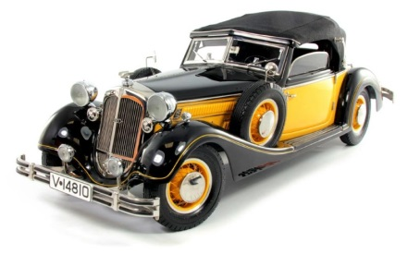

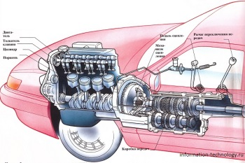

Табличная
Вербальная

Табличная

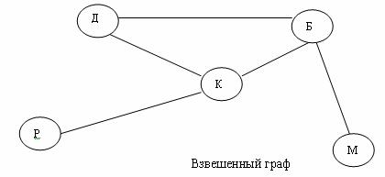
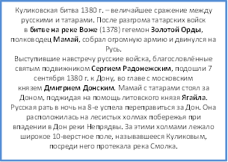
Материальная
Смешанная
Куликовская битва 1380 г. – величайшее сражение между русскими и татарами. После разгрома татарских войск в битве на реке Воже (1378) гегемон Золотой Орды, полководец Мамай, собрал огромную армию и двинулся на Русь.
Выступившие навстречу русские войска, благословлённые святым подвижником Сергием Радонежским, подошли 7 сентября 1380 г. к Дону, во главе с московским князем Дмитрием Донским. Мамай с татарами стоял за Доном, поджидая на помощь литовского князя Ягайла. Русская рать в ночь на 8-е успела переправиться за Дон. Она расположилась на лесистых холмах побережья при впадении в Дон реки Непрядвы. За этими холмами лежало широкое 10-верстное поле, называвшееся Куликовым, посреди него протекала река Смолка.

  - Рекомендации по подготовке и проведению урока: Данный урок можно провести как урок в начале учебного года в 9-х классах
- Итоги урока:
  - Анализ результативности деятельности на уроке: Анализ урока показал, что поставленные учителем цели урока были достигнуты. Работа в группах даёт возможность каждому ученику показать свои способности, научиться коммуникабельности и планированию. Игровая форма урока повышает мотивацию учеников.
  - Рефлексия учащихся и учителя по итогам урока:
«Мысли во времени» - рефлексивный прием, способствующий развитию умения осмысливать свой опыт и давать личностную оценку проживаемому опыту.
- Использованные материалы:
- Босова Л.Л. Информатика. 9 класс / Л.Л.Босова, А.Ю.Босова. – М.: БИНОМ. Лаборатория знаний. 2017. – 208 с.: ил.
- Классификация моделей (N 119303). Единая коллекция цифровых образовательных ресурсов. URL: http://school-collection.edu.ru/catalog/res/0534e099-3607-454a-b812-a56ee611cfbd/?from=a30a9550-6a62-11da-8cd6-0800200c9a66&interface=catalog (дата обращения 20.08.2019)
- Куликовская битва – кратко. Русская историческая библиотека. URL: http://rushist.com/index.php/russia/4666-kulikovskaya-bitva-kratko (дата обращения 20.08.2019)
- Моделирование как метод познания | Информатика 9 класс #5 | Инфоурок https://www.youtube.com/watch?time_continue=142&v=cqYIROn_PM0 (дата обращения 20.08.2019)
- Ширяева В.А. ТРИЗ-Педагогика менеджеру современной школы.- М.: Сентябрь, 2008.
- Электронное приложение к учебнику «Информатика» для 9 класса (УМК Босова Л.Л. и др. 5-9 кл.). URL: http://lbz.ru/metodist/authors/informatika/3/eor9.php (дата обращения 20.08.2019)

